OBJAVA ZA MEDIJE

BUGARSKA VELEPOSLANICA ODALA POČAST
JOSIPU JURJU STROSSMAYERU I FRANJI RAČKOM

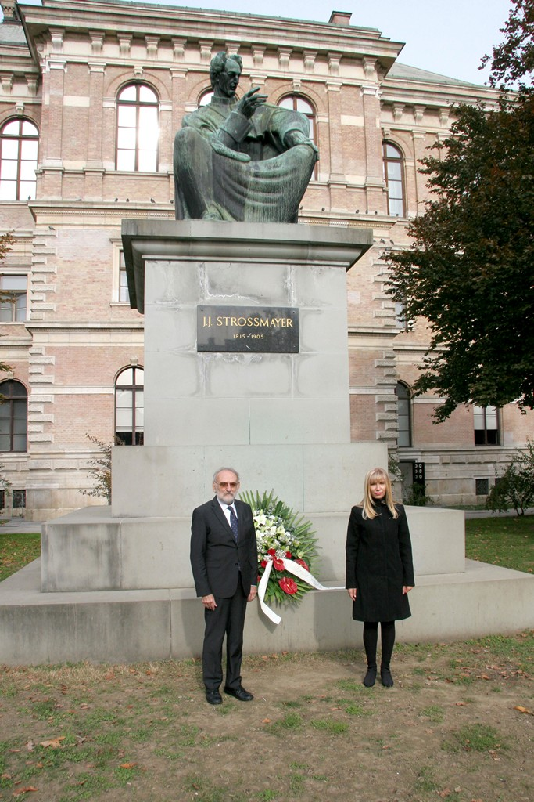

Zagreb, 2. studenog 2017. – Veleposlanica Republike Bugarske u Hrvatskoj dr. sc. Tanja Dimitrova u četvrtak 2. studenog položila je vijenac ispred spomenika biskupa Josipa Jurja Strossmayera pored palače Hrvatske akademije znanosti i umjetnosti te na spomen-ploču prvom predsjedniku Akademije Franji Račkom na Akademijinoj zgradi na Strossmayerovom trgu 2. U ime Hrvatske akademije polaganju vijenaca prisustvovali su glavni tajnik akademik Pavao Rudan i tajnica HAZU Marina Štancl, a nazočni su bili i pripadnici bugarske manjine te profesori s Katedre za bugarski jezik i književnost Filozofskog fakulteta Sveučilišta u Zagrebu.
Veleposlanica Dimitrova posjetila i palaču HAZU gdje se zadržala u razgovoru sa svojim domaćinima.
Polaganje vijenaca organizirano je povodom obilježavanja bugarskog nacionalnog praznika Dana narodnih buditelja 1. studenog, kojim se odaje počast bugarskim prosvjetiteljima, književnicima i svima koji su dali doprinos razvoju bugarske kulture, znanosti i obrazovanja. Već tradicionalno, bugarsko veleposlanstvo u Hrvatskoj odaje počast Strossmayeru i Račkom koji su zbog svog doprinosa duhovnom zbližavanju dvaju naroda 1884. proglašeni počasnim članovima Bugarske akademije znanosti. Zahvaljujući Strossmayeru, 1861. je izdana prva zbirka narodnih pjesama braće Konstantina i Dimitrija Miladinova, a mnogim bugarskim studentima omogućeno je školovanje na Sveučilištu u Zagrebu.
Franjo Rački također je zadužio Bugare kao povjesničar jer je napisao Povijest Bugarske (otkrivena tek 1995. u Hrvatskom državnom arhivu i objavljena 1999.), a kao Strossmayerov najbliži suradnik pomagao je Konstantinu Miladinovu u sastavljanju prvog hrvatsko-bugarskog rječnika. Zbog svojih zasluga Bugarska akademija znanosti Račkome je podigla spomenik u svojoj palači u Sofiji kao jedinom strancu, dok Strossmayer u Sofiji ima ulicu sa svojim imenom i spomenik. Bugarska akademija znanosti je u veljači 2015. svečano proslavila 200. godišnjicu Strossmayerova rođenja.

Marijan Lipovac
Ured za odnose s javnošću i medije HAZU

